24.04.24

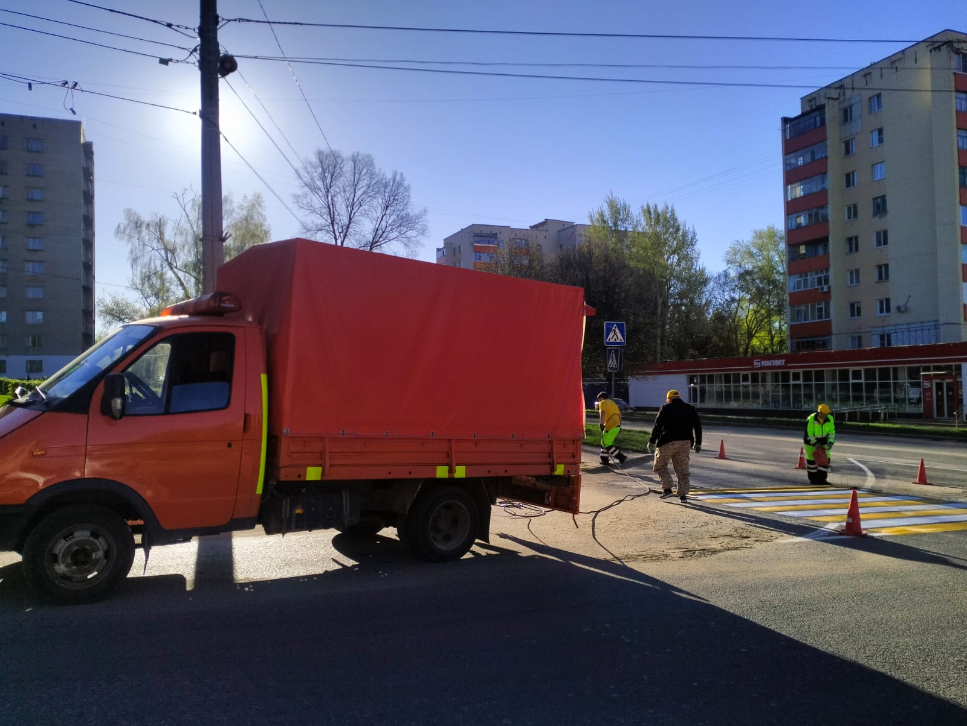

Нанесение разметки по ул. Карла Маркса, ул. Луначарского, ул. Титова

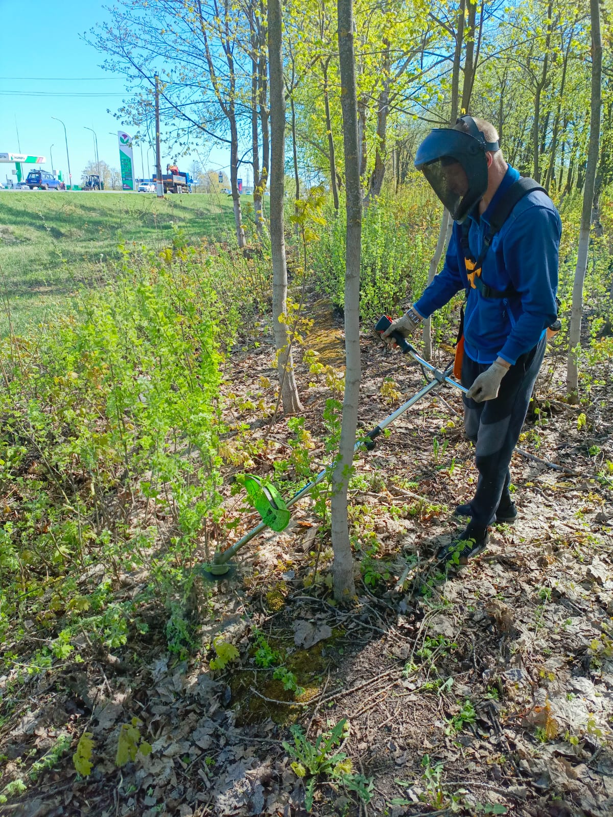

Покос кустарников по улице Карла Маркса

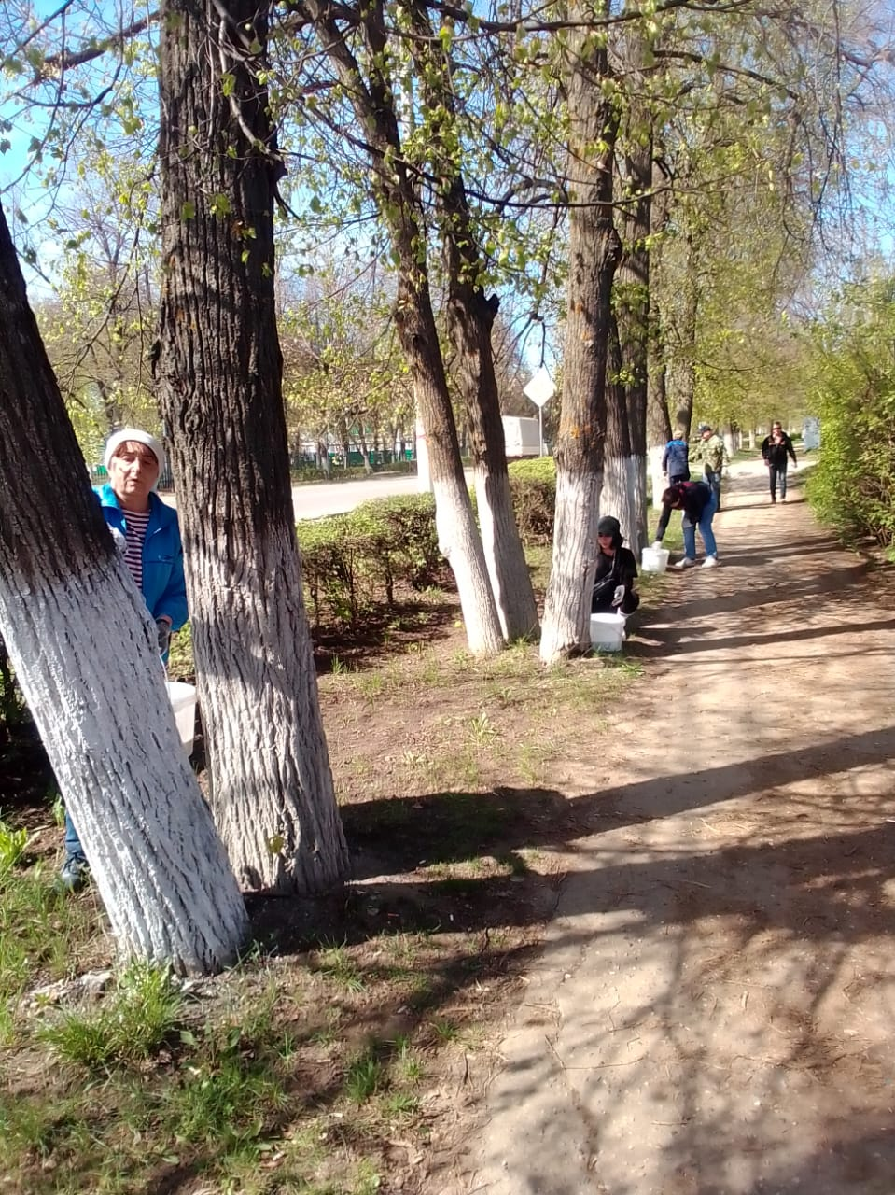

Побелка деревьев по ул.К.Маркса от ул.Ленина

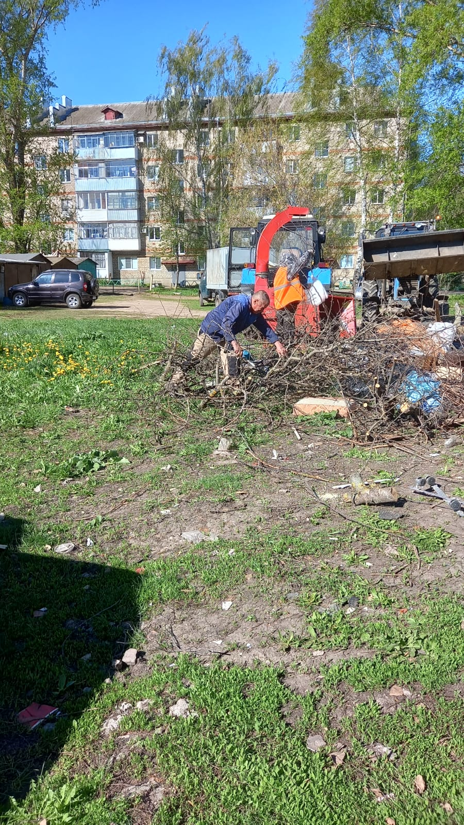

Фабричный пер - ул Полежаева дробление кустов

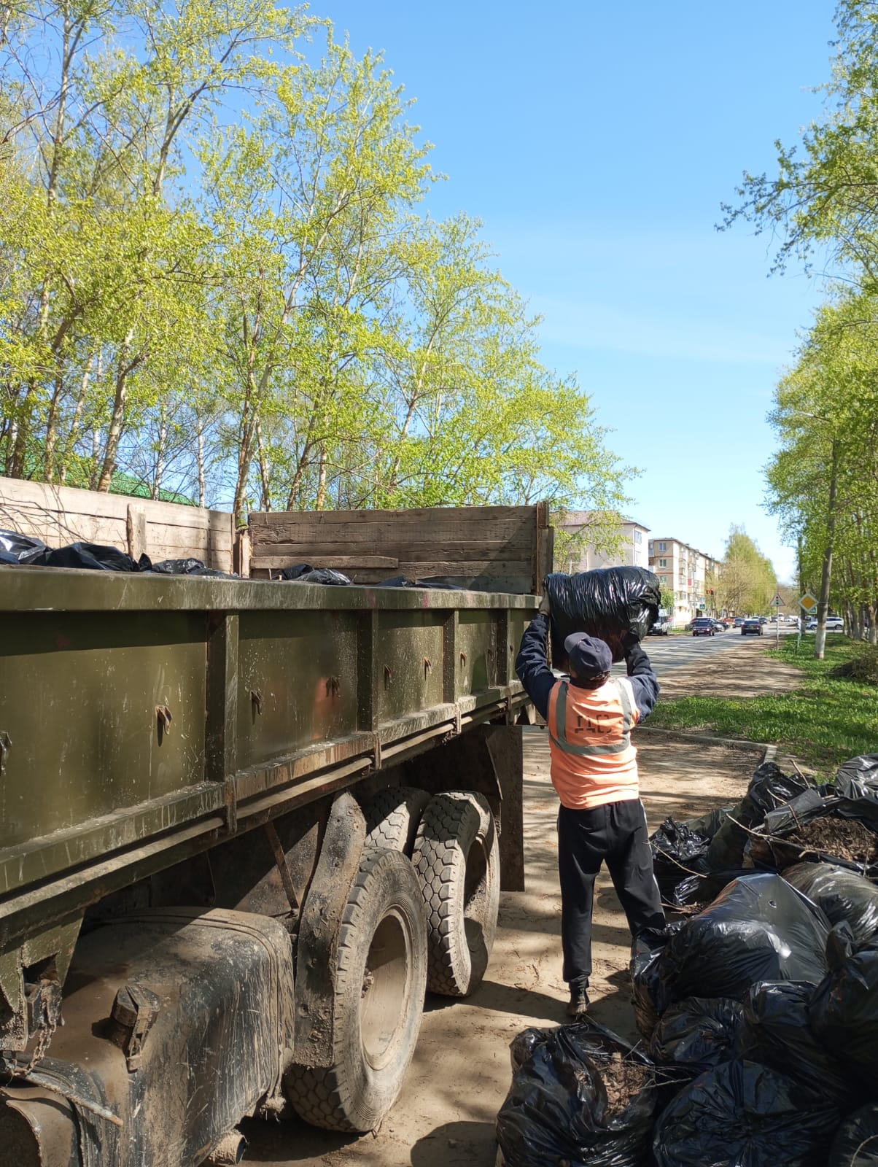

Сбор мешков по городу